Methodenvergleich in der Simulation von
Grundwasserverschmtuzung
Stefanie Winkler¹, Martin Bicher², Felix Breitenecker¹
¹Technische Universität Wien, Institut für Analysis und Scientific Computing
²dwh GmbH Simulation Services, Wien
stefanie.winkler@tuwien.ac.at
In dieser Arbeit werden zwei Verfahren bzw. Methoden der Simulation der Diffusionsgleichung anhand eines einfachen Beispiels beschrieben. Dabei betrachte man eine beschränkte Wasserfläche, gegeben durch ein Rechteck, auf der sich Schmutzpartikel von einer Quelle aus ausbreiten. Diese Ausbreitung wird durch die Diffusionsgleichung beschrieben und im folgenden durch eine approximierte Lösung und dem Differenzenverfahren simuliert.

Einleitung
Die Grundwasserverschmutzung dient hier als anschauliches Beispiel bzw. als Motivation für die Diffusionsgleichung. Das folgende Beispiel soll eine vereinfachte Anwendung dieser mathematischen Gleichung zeigen. Hierbei kann man eine rechteckige Fläche betrachten. In dieser ist an einer bestimmten Stelle eine Schmutzquelle vorhanden. Aus dieser Schmutzquelle strömt pro Zeiteinheit, beispielsweise pro Minute, eine bestimmte Menge an Schumtzpartikel. Die Diffusionsgleichung beschreibt dann im Folgenden wie sich diese Schmutzpartikeln von dieser Quelle aus auf der gesamten Fläche verteilen. In diesem speziellen Anwendungsbeispiel wird auch noch von einer gewissen Strömung in x-Richtung ausgegangen. In diesem Abstract werden verschiedene Methoden zur Simulation der Grundwasserverschmutzung beschrieben.
Abbildung 1. Vereinfachte Darstellung des Beispiels der Grundwasserschmutzung (40LE hoch und 70LE breit). [2]

Methoden
Die allgemeine Diffusionsgleichung in zwei Dimensionen [1] ist gegeben durch
$\frac{∂c}{∂t}=D∙∆c$ . (1)
Diese Gleichung kann man nun auf verschiedene Arten lösen. Die naheliegenste Lösung wäre eine analytische Lösung. In der Simulation bedient man sich aber auch oft numerischer Verfahren zu Lösung von Differentialgleichungen. Für dieses Anwendungsbeispiel ziehen wir bestimmte Parameter in Betracht. Daher lässt sich die spezielle Diffusionsgleichung für diesen Fall schrieben als:
$\frac{∂c}{∂t}∙\left(1-\frac{u}{R}\right)=\frac{αu}{R}∙∆c$ . (2)
Diese Gleichung lässt sich natürlich auch umformen in die Form (1) wobei der Faktor D durch
$D=\frac{∝u}{R-u}$ (3)
gegeben wäre.

Approximierte Lösung
Unter Einbeziehung der Parameter aus Tabelle 1 kann man, beschränkt auf die endliche Fläche aus Abbildung 1, die folgende approximierte Lösung der Gleichung betrachten [2]:
$c\left(x,y,t\right)=\frac{C_{0}}{4\sqrt{∝πr}}e^{\frac{x-r}{2α}}erfc\left(\frac{r-ut}{\sqrt{2αut}}\right)$. (4)
Hierbei ist $r$ und $C_{0}$ gegeben durch $r=\sqrt{x²+y²}$ und $C_{0}=\frac{M}{hn_{e}u}$ . Die Funktion kann man, nur für ein beliebig feines Gitter, an jeder Stelle in Abbildung 1 auswerten.

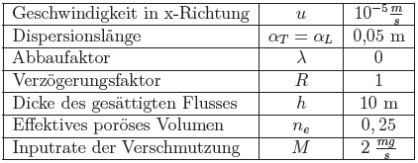
Tabelle 1. Tabelle der verwendeten Parameter des Fallbeispiels.

Differenzenverfahren
Eine weitere Methode bietet die Anwendung des zentralen Differenzenverfahrens. In diesem Fall approximiert man die Ableitung einer Funktion an der Stelle $x_{i}$ mit Hilfe der Funktionswerte an $x_{i-1}$und $x_{i+1}$ wie folgt:
$f^{'}\left(x_{i}\right)≈\frac{f\left(x_{i+1}\right)-f(x_{i-1})}{2h}$ (5)
wobei $h=x_{i}-x_{i-1}$ gilt. In der Diffusionsgleichung benötigt man allerdings die 2. Ableitung. Diese erhält man durch erneute Anwendung des Differenzenverfahrens auf die 1. Ableitung. Mit diesem Verfahren ist eine numerische Lösung der PDE (2) möglich.
$\frac{∂c}{∂t}∙\left(1-\frac{u}{R}\right)=\frac{αu}{R}∙\left(\frac{c_{x-1,y}+c_{x+1,y}+c_{x,y-1}+c_{x,y+1}-4c_{x,y}}{h²}\right)$ (6)
Zur Lösung dieser Differentialgleichung benötigt man aber ein weiteres numerisches Verfahren. In diesem Fall wurde das Eulerverfahren eingesetzt. In diesem Verfahren wird mit Hilfe des bekannten Zustands und deren zeitlicher Änderung der neue Zustand berechnet. In diesem Fall lässt sich das durch folgende Gleichung beschreiben
$c\left(t+∆t\right)=c\left(t\right)+\dot{c}\left(t\right)∙∆t$ (7)
Wobei $c\left(t\right)$den bekannten Zustand und $c\left(t+∆t\right)$ den neuen Zustand beschreibt.

Ergebnisse
Die folgende Abbildung 2 zeit uns das Ergebnis der approximierten Lösung nach 100 Tagen. Die Feinheit des Gitters wurde dabei auf $h=\frac{1}{30}$ festgesetzt.
Den Einfluss der Strömung in x-Richtung erkennt man sehr gut. Der dunkle Bereich zeigt dabei den sauberen Teil des Wassers an. Je heller die Stellen des Wassers sind, desto größer ist dort die Verschmutzung.
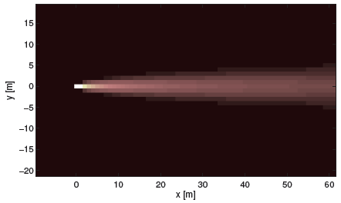
Abbildung 2. Simulationsdurchlauf der approximierten Lösung nach 150 Tagen.
Abbildung 3 zeigt einen Durchlauf der Simulation mit dem Differenzenverfahren. Man kann sehr gut erkennen, dass sichdie Ausbreitung des Schmutzes ähnlich verhält.
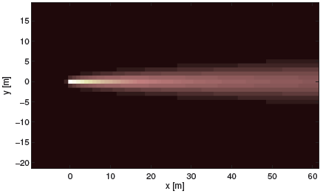
Abbildung 3. Simulationsdurchlauf der Differenzenmethode nach 150 Tagen.

Ausblick
In dieser Arbeit wurden bisher nur zwei verschiede Simulationsmethoden in Betracht gezogen. Im weiteren sollen noch andere Verfahren bzw. Simulationsumgebungen eingebunden werden. Es gibt verschiedene Ansätze die Diffusionsgleichung numerisch aber auch analytisch zu lösen. Die Verwendung von PDE-basierender Software könnte noch einen weiteren Blickwinkel eröffnen.
Eine weitere Aufgabe besteht darin, nicht nur die Verschmutzung des Grundwassers, sondern auch die Auswirkungen von Reinigungsmaßnahmen, wie zum Beispiel einer Pumpe, zu untersuchen.

References
[1] J.Cran. The Mathematics of Diffusion. Oxford University Press, United States, 1975.
[2] ARGESIM. Benchmark-List 2014. www.argesim.org

